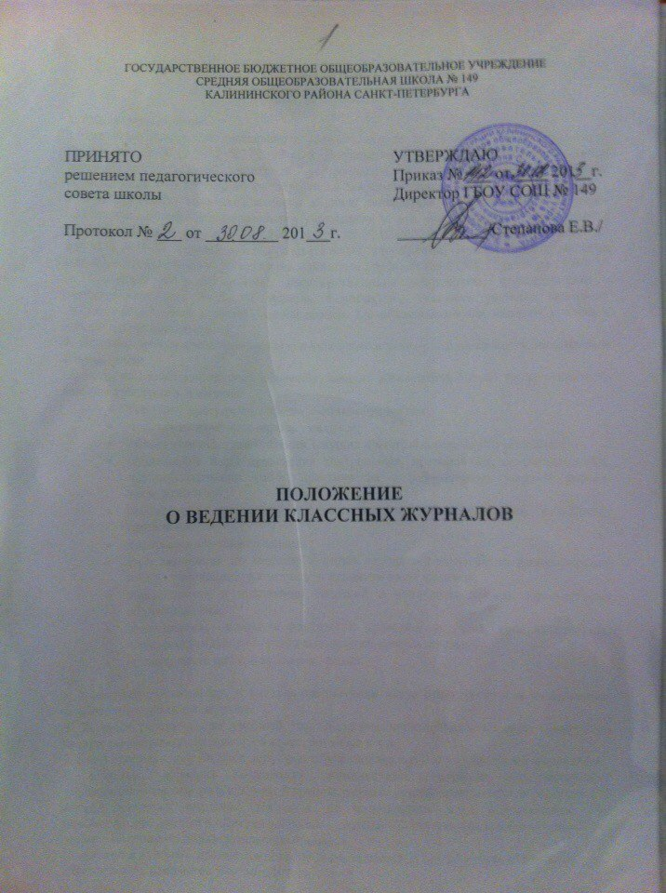

ПОЛОЖЕНИЕ
о ведении дневников и тетрадей учащимися
ЕДИНЫЕ ТРЕБОВАНИЯ К ВЕДЕНИЮ УЧЕНИЧЕСКОГО ДНЕВНИКА
1. Дневник является школьным документом учащегося. Ведение дневников учащимися 2-11 классов является обязательным.
2. Все записи учащимся в дневнике выполняются синими или фиолетовыми чернилами.
3. Ученик заполняет лицевую сторону обложки, записывает название предметов в соответствии с учебным планом, фамилии, имена, отчества преподавателей, расписание уроков, индивидуальных занятий, внеклассных и внешкольных мероприятий, название месяца и числа. Посторонние записи и рисунки недопустимы.
4. Ученик ежедневно записывает домашние задания и задания для самостоятельной работы в графы того дня, на который они заданы; в период школьных каникул оформляется план внеклассных и внешкольных мероприятий в графах учебных дней.
5. Учащийся предъявляет учителю дневник для выставления полученных оценок, а также по требованию администрации школы, учителей-предметников и классного руководителя.
6. Учитель, оценивая ответ учащегося, выставляет оценку в классный журнал, одновременно вписывает ее в дневник и заверяет своей подписью.
7. Классный руководитель еженедельно следит за выполнением требований, предъявляемых к ведению дневника, за наличием в дневнике оценок, полученных учащимся в течение недели, доставляет отсутствующие оценки, отмечает количество опозданий и пропущенных занятий. В конце дневника классный руководитель записывает итоговые сведения об успеваемости, посещаемости учащегося и заверяет их своей подписью в специально отведенных графах.
8. Для заметок учителей и классного руководителя используются свободные графы или специально выделенные графы и страницы дневника.
9. Учителя-предметники, классные руководители для выставления полученных учеником оценок, замечаний, других записей используют ручку красного цвета.
10. Родители еженедельно, а также в конце четверти, полугодия и года просматривают и подписывают дневник, при необходимости контролируют его ведение.
11. Администрация школы осуществляет систематический контроль за состоянием ведения дневников учащихся 2-11 классов в соответствии с данными требованиями.
2. ПОРЯДОК ВЕДЕНИЯ ТЕТРАДЕЙ УЧАЩИХСЯ
Все записи в тетрадях должны вестись с соблюдением следующих требований:
1. Писать аккуратным, разборчивым почерком.
2. Едино выполнять подписи на обложке тетради: указать для чего предназначается тетрадь (для работ по русскому языку, для работ по развитию речи, для лабораторных работ по физике и т.п.), какому ученику или ученице принадлежит, указать класс, название школы, фамилию, имя ученика. Тетради подписываются по следующему образцу:
Тетрадь для работ по русскому языку
ученика 2а класса
ГБОУ СОШ № 149
Смирнова Андрея.
3. Тетради для учащихся 1-го класса подписываются только учителем. Тетради по иностранному языку подписываются на изучаемом языке.
4. Поля должны отводиться с внешней стороны листа.
5. Дата выполнения работы указывается цифрами на полях (10.02.2015 г.). В тетрадях по русскому языку и иностранным языкам число и месяц записываются словами в форме именительного падежа (Десятое февраля).
Начальная школа: дату записывают посередине странички цифрой, название месяца словом.
6. Оформление классной и домашней работ производится следующим образом: указывается, где выполняется работа (классная или домашняя), обозначается номер упражнения и задачи; указывается вид выполняемой работы (план, конспект, сочинение, практическая работа).
7. Между датой и заголовком, наименованием вида работы и заголовком в тетрадях по русскому языку строка не пропускается. По математике пропускаются две клетки.
8. Между разными работами в тетрадях по русскому языку пропускаются две строки, в тетрадях по математике четыре клетки (для отделения одной работы от другой и для выставления оценки за работу).
9. Чертежи, подчеркивания выполняются аккуратно, карандашом,
10. Ошибки исправляются следующим образом: неверно написанную букву или слово зачеркнуть косой линией, вместо зачеркнутого надписать нужные буквы, слова, предложения, не заключая неверные записи в скобки.
11. Учитель выставляет оценки, записывает рекомендации, замечания чернилами красного цвета.

